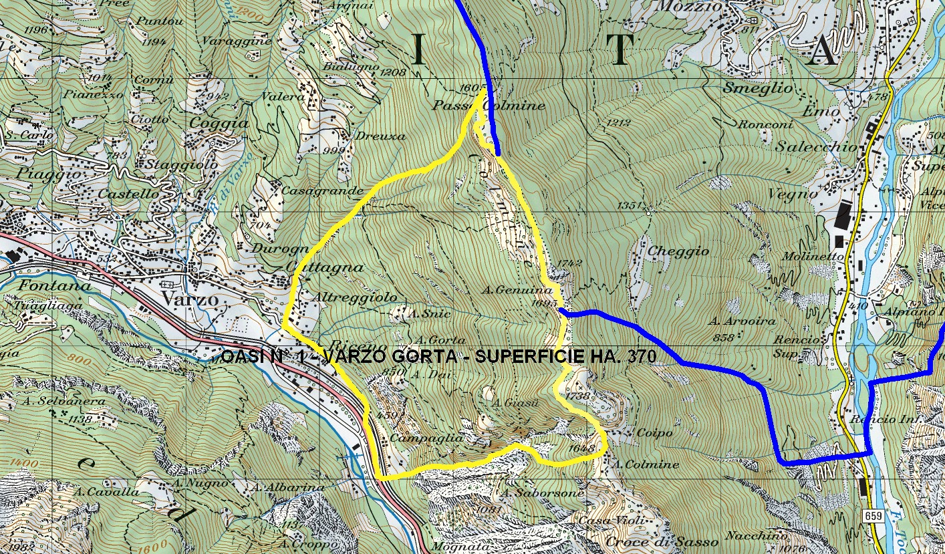
OASI N° 1 VARZO GORTA ettari effettivi 370 con i seguenti confine :Dal Passo della Colmine a quota 1605 si segue il sentiero fino all’Alpe Genuina e quindi fino al Canalone prima dell’Alpe Colmine, quindi si scende lungo il Canalone e dopo aver attraversato l’Alpe Saborsone si raggiunge la strada Provinciale, si risale la strada Provinciale fino a Riceno, quindi si costeggia il Rio Cattagna fino a raggiungere l’intersezione con il taglia fuoco forestale che porta a Dreuza, si continua a salire lungo il Rio sino all’intersezione con il sentiero, quindi lo si segue fino al Passo della Colmine a quota 1605.

